# 云端知识库APP

**项目愿景与范围**



**委托单位软件需求分析课程**

**承办单位 SRA2021-G03**

# 附件一： 文档修订记录

| **版本** | **修订日期** | **修订人** | **修订说明** | **修订状态** | **审批日期** | **审核人** | **批准人** |
| --- | --- | --- | --- | --- | --- | --- | --- |
| 0.1 | 2021/03/31 | 岑盛泽 | 创建 | S | 2020/03/31 | 吕博图 | 吕博图 |
| 0.2 | 2021/04/05 | 岑盛泽 | 更新 | A | 2021/04/06 | 吕博图 | 吕博图 |
| 0.3 | 2021/04/06 | 吕博图 | 更新 | A | 2021/04/06 | 吕博图 | 吕博图 |
|  |  |  |  |  |  |  |  |
|  |  |  |  |  |  |  |  |
|  |  |  |  |  |  |  |  |
|  |  |  |  |  |  |  |  |
|  |  |  |  |  |  |  |  |

**修订状态：S--首次编写，A--增加，M--修改，D--删除；**

**日期格式：YYYY-MM-DD。**

目录

云端知识库APP 0

附件一： 文档修订记录 1

一、 业务需求 3

1． 项目名称 3

2． 项目背景 3

3． 项目机遇 4

4． 业务目标 4

5． 成功指标 4

6． 假设和依赖环境 4

二、 项目愿景的解决方案 4

1． 愿景称述 5

2． 业务风险 5

三、范围和限制 6

1． 发行范围 7

2． 局限性 7

3． 主要特性 7

4． 关联图 7

5． 特性图 7

四、 项目干系人 7

1． 客户 7

2． 用户 8

3． 项目小组 9

4． 助教 10

五、 项目优先级 11

六、 环境部署需求 12

# 业务需求

## 项目名称

“知否“”云端个人知识库

## 项目背景

在产品研发的过程中，我们发现其实身边的每个人、每个团队、每个组织都有很多知识。随着人与人之间的交流越来越频繁，大部分的经验和知识却只能停留在少数人的脑海中，通过口述低效传播。我们一直以来缺少一个好用的工具让这些知识不只是留在每个人的大脑或电脑里，还可以被记录、分享和交流。而这正是云端知识库的核心价值所在。

云端知识库，是一种云式的知识管理工具，通过独立的知识库空间，结构化地组织在线协作文档，实现知识的积累和沉淀，促进知识的高度复用和流通。它不止只是用于托管个人笔记的平台，在企业或组织中，云端知识库能发挥出更大的作用。云端知识库支持团队的协同开发编辑，并且也支持查看他人公开的知识。因此我们决定开发一款云端知识库软件，将四散的无形知识转为结构化的有形知识，在企业中高效地流动起来

本产品的目标受众人群为所有需要知识碎片管理、体系知识管理的个人和团队，尤其是以企业为形式的团队。本产品致力于更好的团队协作知识管理和更简单轻量的使用体验。

## 项目机遇

本项目符合互联网+的时代潮流，在未来存在巨大的发展潜力。

本项目在国内竞品较少，其核心功能尚未完善或不符合用户需求，而本系统针对用户明确，更容易拿下市场。

## 业务目标

本系统在本质上是一个云端个人知识库，类似的应用有语雀、石墨文档等。

对于用户主体而言，使用本系统的目的在于通过该系统，方便的管理个人文档并且可以实现共享。

## 成功指标

能实现定义的需求，满足客户以及需求方提出的要求。在使用时，bug出现率低，对日常普通使用无影响。在成功发布使用后，进行调查，使用问卷方式，满意率达到百分之65以上。

## 假设和依赖环境

各用户有意向使用该APP进行自我学习，有良好的服务器让用户能够通过该APP进行笔记的记录，在任何时间，用户有意向进行自主学习并记录，且乐意通过该APP进行分享，

# 项目愿景的解决方案

## 愿景称述

此app是一个个人知识库，同时也是优雅高效的在线文档编辑与协同工具。我们发现其实身边的每个人、每个团队、每个组织都有很多知识，但一直以来缺少一个好用的工具让这些知识不只是留在每个人的大脑或电脑里，还可以被记录、分享和交流。

所以，带着这颗初心，我们觉得这个app应该致力于为每个想表达所思所想的人提供一款顺手的工具，让知识能得以记录和传播，让人们可以在“知否”中平等快乐地创作和交流知识，让再小的个体也可以拥有自己的知识库。

1.“知否”的愿景是当你想写东西时，无论是在任何时间、任何地点、任何设备，都可以用“知否”

2.“知否”涵盖文本、图形、表格等典型知识载体，让你的专业知识以最好的姿态呈现给这个世界。

3.为被记录的知识在不同设备、不同场景下设计最佳呈现。

4.管理员在项目中起到审核，管理的操作，使整个APP运营更加的稳定。

我们希望通过这个APP交流平台能够让所有人随时随地方便记录。通过文字附以图片、表格、公式、代码片段、视频等元素来表达知识，是一种综合形态，人人皆可创作；通过创作图并且对之进行排布和组织来表达知识，设计师、艺术家、架构师偏爱；通过表格来呈现知识，项目管理、HR、销售、财务等人员最常用。同时支持三种典型的知识形态：碎片化、结构化、体系化，让所有用户都能各取所需，达到他们自己的目的。“知否”还包含三元结构：

知识：最小颗粒度的知识，可以是一个文档、一个表格、一个脑图、一个讨论；知识库：知识的集合，按照某个主题对知识进行组织，形成结构化知识库；团队/空间：面向企业或组织，提供全新的体系化知识管理，让每个组织都可以拥有自己的知识库

## 业务风险

|  |  |
| --- | --- |
| **风险类别** | **描述** |
| 技术风险 | 通常包括软件开发阶段人员的技术无法达到开发的要求，以及开发过程中，用户对技术的要求无法达到。 |
| 参与者风险 | 通常用户更改，开发人员的变更以及减少，开发人员请假生病以及课程繁忙等。 |
| 结构风险 | 通常包括系统结构的改变和人员配置的改变。 |
| 工具风险 | 通常包括开发过程中的工具无法达到开发的要求，以及工具的变更和出错情况。 |
| 任务风险 | 通常包括开发人员对任务分配的不平均，以及开发人员没有及时有效的完成自己的任务。 |

|  |  |  |
| --- | --- | --- |
| 风险 | 后果 | 措施 |
| 市场竞争激烈，市场的需求变化也不断变换，不能及时跟踪，市场需求不够明确 | 产品缺少竞争力，不能发布，在市场上无法生存，导致项目失败 | 提出我们自己APP软件的特点和特长，有力的竞争。  充分调研市场，满足用户需求。 |
| 无法满足用户需求，产品达不到用户的预期效果 | 用户满意度下降，流失用户，在市场上失去发展空间，导致项目失败。 | 满足所有需求，同时在产品发布两个星期后发布调查问卷，调查用户满意度，跟进用户需求，及时更新APP。 |
| 服务器问题导致用户使用感到不流畅，不能够及时上传和下载资料，不能及时更新资源。 | 用户满意度下降，流失用户，在市场上失去发展空间，导致项目失败。 | 采用大的服务器，在控制预算的情况下，尽可能的满足多人的在线同时下载和上传。 |
| APP无法布置下去，在学校等地区无法使用该APP | APP无法在应有的区域进行使用，导致项目失败。 | 多方面进行沟通，寻找合作校方。 |
| 不同用户提出各种新需求，来不及完成 | 各方用户都无法满足，使客户满意度下降。 | 对各种需求进行优先级排序，对优先级高的需求进行优先完成。 |

# 三、范围和限制

## 发行范围

阅读了大量的相关资料，在老师的帮助之下，完成本知识库系统的初步设计后先在学校中发行。若效果不错，则考虑在网络上发行

## 局限性

本知识库系统面向所有具有记录功能需要的人群使用。主要面向个人以及小型组织用户

## 主要特性

1.实现网页端和移动端

2.软件的界面可延续“语雀”的简洁清晰的特点，但需要体现自己设计的元素，拥有自身特点，特别地，主页需要重构

3.项目重点功能方向是个人知识库，不同于语雀的正式，本项目更倾向个人与便捷

4.在语雀“小记”功能模块的上保留其部分个人知识库功能（如导入导出、分享等）

## 关联图

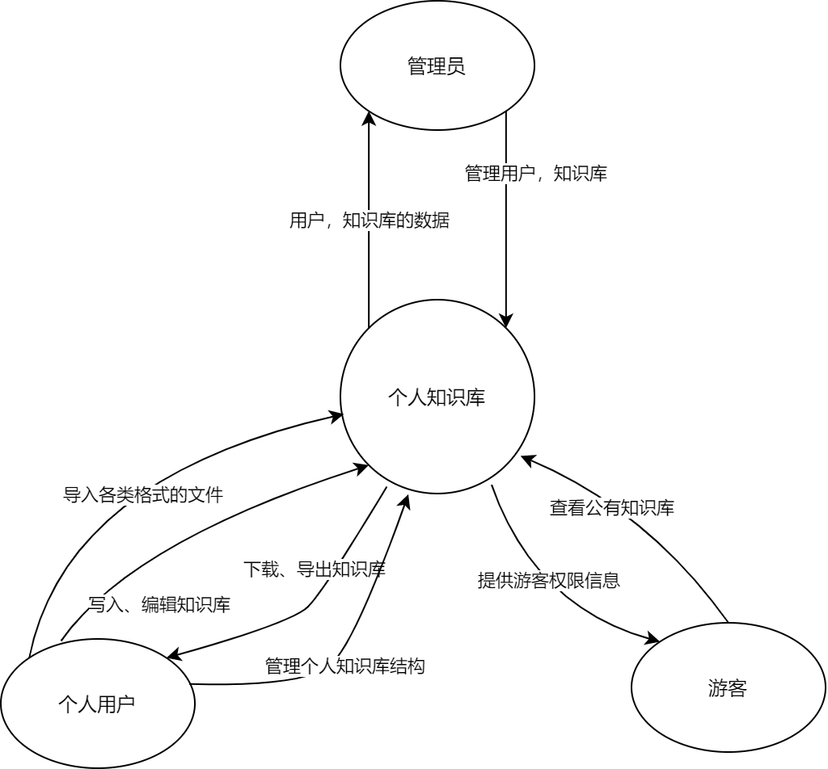

## 特性图

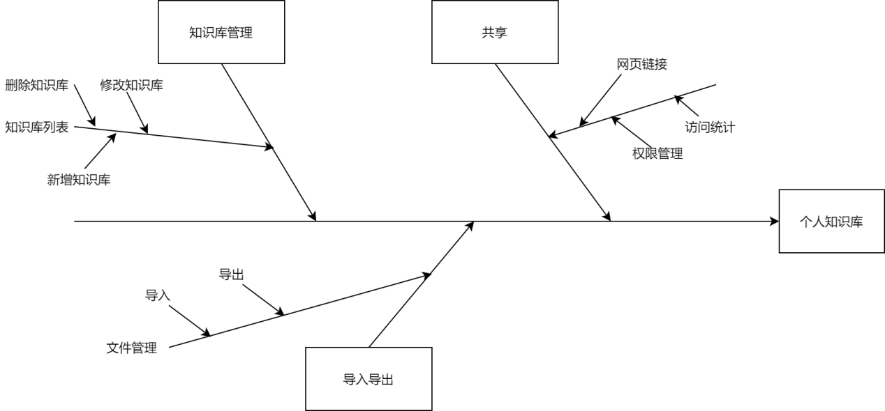

# 项目干系人

## 客户

|  |  |  |  |  |  |
| --- | --- | --- | --- | --- | --- |
| 姓名 | 角色 | 分类 | 态度 | 约束 | 联系方式 |
| 陈幼安 | 需求任务下达者/客户 | 开发组织以外 | 任务下达者强烈支持，严格约束 | 学生的项目经验不足，不能完全严格按照实际项目开发过程。 | 邮箱：youanchen@harmonycloud.cn |
| 杨枨 | 需求任务下达者、监督者 | 开发组织以外 | 强烈支持任务完成 | 同时下达需求和监督多个小组 | 邮箱：  [yangc@zucc.edu.cn](mailto:yangc@zucc.edu.cn) |
| 陈炜舜 | 案例提供者 | 开发组织以外 | 强烈支持任务完成 | 学生的项目经验不足，不能完全严格按照实际项目开发过程。 | 邮箱：weishunchen@harmonycloud.cn |

## 用户

|  |  |  |  |  |  |
| --- | --- | --- | --- | --- | --- |
| 姓名 | 角色 | 分类 | 态度 | 约束 | 联系方式 |
| 杨枨 | 用户代表 | 开发组织以外 | 强烈支持任务完成 | 同时下达需求和监督多个小组 | 邮箱：  [yangc@zucc.edu.cn](mailto:yangc@zucc.edu.cn) |
| 陈幼安 | 用户/管理员代表 | 开发组织以外 | 强烈支持任务完成 | 对开发小组不了解 | 邮箱：youanchen@harmonycloud.cn |
| 陈炜舜 | 用户/管理员代表 | 开发组织以外 | 强烈支持任务完成 | 对开发小组不了解 | 邮箱：weishunchen@harmonycloud.cn |
| 李以昕 | 用户代表 | 开发组织以外 | 强烈支持任务完成 | 对项目不了解 | 邮箱：  [31801343@stu.zucc.edu.cn](mailto:yangc@zucc.edu.cn) |
| 陈正祎 | 管理员 | 开发组织以外 | 强烈支持任务完成 | 对项目不了解 | 邮箱：  [31801342@stu.zucc.edu.cn](mailto:yangc@zucc.edu.cn) |

## 项目小组

|  |  |  |  |  |  |  |  |  |
| --- | --- | --- | --- | --- | --- | --- | --- | --- |
| 姓名 | 学号 | 专业 | 班级 | 个人简介 | 联系方式 | 职位 | 态度 | 约束 |
| 吕博图 | 31801350 | 软件工程 | 1802 | 参加过许多项目的开发，具有一定的项目开发经验。 | 微信：lbt0621  邮箱：[31801350@stu.zucc.edu.cn](mailto:31702411@stu.zucc.edu.cn) | 项目经理 | 认真负责严格按照项目的要求分配任务 | 经验不足 |
| 庄博伟 | 31801338 | 软件工程 | 1802 | 热爱编程，沉迷算法，喜欢探究新的知识和方法。 | 微信：Shirro_0746  邮箱：[31801338@stu.zucc.edu.cn](mailto:31701360@stu.zucc.edu.cn) | 配置管理员 | 服从项目经理安排，认真执行 | 经验不足 |
| 岑盛泽 | 31801334 | 软件工程 | 1802 | 热爱游戏开发，对游戏相关产业有浓厚兴趣。 | 微信：Shirro_0746  邮箱：[31801338@stu.zucc.edu.cn](mailto:31701360@stu.zucc.edu.cn) | 进度管理员 | 服从项目经理安排，认真执行 | 经验不足 |
| 潘姝焱 | 31801328 | 软件工程 | 1802 | 有丰富的文档撰写能力和项目开发经验。 | 微信：KoHaruYouU  邮箱：[31801328@stu.zucc.edu.cn](mailto:31701278@stu.zucc.edu.cn) | 文档管理员 | 服从项目经理安排，认真执行 | 经验不足 |
| 邓皓文 | 31801054 | 软件工程 | 1903 | 参加过许多项目开发，算法竞赛成员，编程能力强。 | 微信：sumingzeng1  邮箱：[31801054@stu.zucc.edu.cn](mailto:31701370@stu.zucc.edu.cn) | 会议记录员 | 服从项目经理安排，认真执行 | 经验不足 |

## 助教

|  |  |  |  |
| --- | --- | --- | --- |
| 姓名 | 角色 | 分类 | 联系方式 |
| 张鑫 | 助教 | 项目开发组以外 | 邮箱： 31801332@stu.zucc.edu.cn |
| 韩艳丽 | 助教 | 项目开发组以外 | 邮箱： 31801322@stu.zucc.edu.cn |
| 刘羽佳 | 助教 | 项目开发组以外 | 邮箱： 31801324@stu.zucc.edu.cn |
| 闫紫薇 | 助教 | 项目开发组以外 | 邮箱： 31801292@stu.zucc.edu.cn |
| 陈幼安 | 助教 | 项目开发组以外 | 邮箱： youanchen@harmonycloud.cn |
| 陈炜舜 | 助教 | 项目开发组以外 | 邮箱：weishunchen@harmonycloud.cn |

# 项目优先级

|  |  |  |  |
| --- | --- | --- | --- |
| 维度 | 约束 | 动机 | 自由度 |
| 性能 | 实现需求中的所有功能，并能流畅使用 | 开发人员学习实现的相关知识 |  |
| 质量 | 严格制定测试计划，并严格执行，发布前找外行人员进行测评。 |  |  |
| 计划 | 项目经理开发经验不足，制订计划不符合实际情况 | 为了能够更好更优质的进行开发，保证开发计划的进行 | 根据课程进度安排项目计划，还会有微调 |
| 成本 | 学生开发成本不足 |  | 可以申请预算 |
| 人员 | 开发经验不足 | 小组成员5人（学生） | 课余时间可用于制作与项目相关内容 |

# 环境部署需求

实现安卓、iOS手机端以及网页端的开发应用。后续的发布中，为平板电脑开发应用。